2018年5月13日 星期日 晴 22～30℃

益阳大通湖200MWp渔光互补发电项目

二期100MWp渔光互补发电项目情况说明

* + - * 36-3汇流箱接线2人；1\*70mm2电缆敷设7人；
      * 37-5区立柱防腐处理2人；组件间接地线安装2人；拉杆紧固2人；
      * 37区箱变平台下桥架安装2人；箱变设备接地扁铁焊接2人；
      * 46-1区塘内接地扁铁焊接4人；
      * 46-2区基础管桩打桩，钩机1台，桩机1台，测量3人，工人2人；
      * 49-3区组件安装8人；箱变平台护栏，扶梯焊接3人；
      * 49-2区支架安装7人；抱箍安装2人；
      * 73区支架安装9人；立柱焊接2人；箱变平台支模5人；
      * 74区基础管桩打桩，钩机1台，桩机1台，测量3人，工人2人；
      * 75-1 区组件安装12人；
      * 76区组件安装4人；支架整改6人；
      * 77/78区箱变护栏，扶梯焊接3人；
      * 79区箱变平台支模4人；组件安装7人；
      * 81-3区桥架安装4人；拉杆安装2人；组件键接地线安装2人； 立柱满焊2人；
      * 82-3区桥架安装3人；1\*4mm2电缆敷设4人；汇流箱安装2人；
      * 83区支架安装13人； 抱箍安装2人；拉杆安装3人；
* 验收78区支架，整体基本符合设计规范要求，角度偏差较小，平整度达标允许安装组件。

二期现场共142人施工。

图片如下：

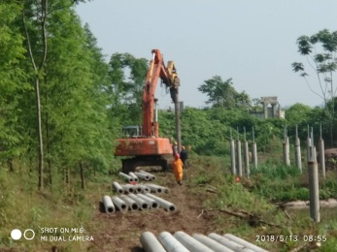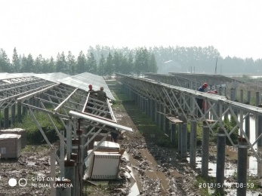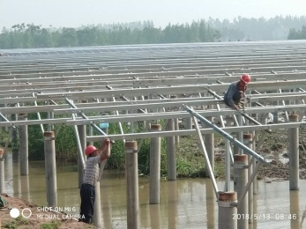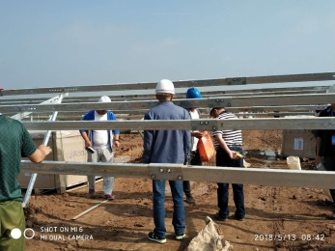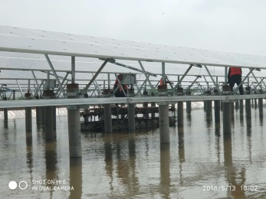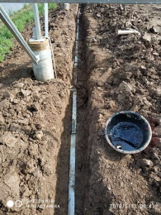

现场人员：张海龙、苏振峰、仵升靓。